פתרון מבחן ב"ישומי בינה מלאכותית" 372.1.3502

מועד ב. 15/02/10
מרצה: ד"ר אריאל פלנר
מתרגל: מר איתן מנחם
משך המבחן שעתיים וחצי

חלק א': חלק חובה, יש לענות על שאלה 1 (30 נק'.)
חלק ב': חלק בחירה, יש לענות על שלוש מתוך השאלות 2-5. (18 נק' לשאלה)
חלק ג': חלק חובה, יש לענות שאלה 6. (16 נק' לשאלה)

ניקוד יינתן על כל השאלה כמכלול ולא על פי הסעיפים

נא לכתוב על דף השאלון. המחברת לא תיבדק.

- הפעלת אלגוריתמי חיפוש 20 נק'
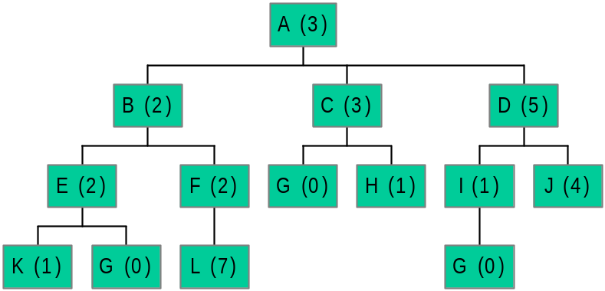

צומת A הוא השורש של עץ החיפוש ו G הוא צומת המטרה.
לכל אחת מן האסטרטגיות החיפוש הבאות, רשום את רשימת הצמתים המורחבים (expanded) על פי הסדר. עלות מעבר בין צמתים סמוכים (ערך הקשתות) הוא 1.
רשמו צמתים משמאל לימין (צומת ראשון משמאל).
- רשמו את המסלול שהוחזר (לדוגמא: S,A,C,B,G)

i) Depth first search:
צמתים שהורחבו: A,B,E,K,G
מסלול שהוחזר: A,B,E,G

ii)Depth first Iterative deepening:
צמתים שהורחבו:A,A,B,C,D,A,B,E,F,C,G
מסלול שהוחזר: A,C,G

iii) Pure heuristic search:
צמתים שהורחבו: A,B,E,Gאו A,B,F,E,G
מסלול שהוחזר: A,B,E,G

iv) A*:
צמתים שהורחבו: היו כמה דרכי פתרון אפשריים, תלוי בבחירת שבירת שוויון ערכי F. להלן הפתרונות האפשריים A,B,C,G או A,B,E,G או A,B,F,C,G או A,B,F,E,G.
מסלול שהוחזר: A,C,G או A,B,E,G

v) KA* (k=3)::
צמתים שהורחבו: A,B-C-D,G-I-H
מסלול שהוחזר: A,C,G

- יהיו שתי פונקציות יוריסטיות h₁(n) ו h₂(n) . נתון ששתי פונקציות אלו עקביות. כמו-כן, נתונות הפונקציות הבאות:
- h₃(n) = min(h₁(n),h₂(n))
- h₄(n) = Max(h₁(n), h₂(n))

הוכח או הפרך בצורה פורמאלית את הטענה שהפונקציות- h₃(n) ו/או h₄(n) עקביות.

קונסיסטנטיות של h₃:

מקרה ראשון:
→ Consistency of h₂

מקרה שני:
→ Consistency of h₁

מקרה שלישי: נניח, בלי הגבלת הכלליות
נקבל ש –

קונסיסטנטיות של h₄:
צ"ל:

מקרה ראשון:
→ Consistency of h₁

מקרה שני:
→ Consistency of h₂

מקרה שלישי: נניח, בלי הגבלת הכלליות

נקבל ש –

- רזולוציה
בסיס ידע:
למשה יש מחלת גבהים

חוקים:
מי שיש לו מחלת גבהים לא מטיס מטוס.
לכל מטוס יש טייס.
במטוס יש נוסעים וטייסים.
משה ודוד טסים במטוס "רום".

מטרה:
דוד הוא טייס של מטוס "רום"

- החלף את המשפטים הנ"ל ל First Order Logic. (יש לזכור להגדיר את כל הפרדיקטים והקבועים)
- העבר את המשפטים שקבלת לצורת Conjunctive Normal Form.
- הוכח או הפרך את המטרה ע"י שימוש בחוקי הרזולוציה. הראה את פעולות האיחוד (unification) הנדרשות.
השתמשו בפרדיקטים:
MS (עבור מחלת גבהים), PT(עבור טייס), IP (במטוס), AP(מטוס), Pass(נוסע)
השתמשו בקבועים
M (עבור משה), D (עבור דוד), R(עבור מטוס "רום")

פתרון:
Predicates:
MS(x) – true iff x have Mountain Sickness
AP(x) – x is an airplane
Pt(x) – x is a pilot
IP(x,y) – x (an object) is in a plane named y
Pass(x) – x (a person) is a passenger.

Constants:

M – Moshe (person)
D – David (person)
R – Rom (an airplane)

Knowledge-Base:

1:

Rules:

2:
3:
4:
5:)
6:

Transforming to CNF
1: {
2:
2:
2:
2:
3:
3:
3:
3:
4:
4:
4:
5:
5a:
5b:

6: בשלילה:
6:
6:
6:
6:

Clause forms given in CNF:
1: {
2:
3:
4:
5a:
5b:

Solution:

(1+2)
7:

(3+6a)

(5a+8)
9)

(7+9)
12) {}

{} Contradiction!

- תכנון

במשחק מגדלי הנוי עם n דסקיות בגדלים שונים. יש לסדרן על אחד העמודים בסדר יורד (כאשר הדסקית בתחתית היא הגדולה ביותר). אפשר להעביר דסקית רק אם אין מעליה דסקית אחרת. אפשר להעביר דסקית לעמוד אחר אם הוא ריק או בראשו דסקית אחרת הגדולה מהדסקית אותה רוצים להעביר. בעיה מורכבת ממצב התחלתי ומקונפיגורציה סופית של דסקיות והעמודים.
  - השלם את סט האופרטורים למטה המתאים לבעיית מגדלי הנוי פשוטה עם שתי דסקיות (SMALL ו (BIG ושלושה עמודים (משתנים מיוצגים בתוך הסוגריים המשולשים).
On(a,b) – פונק' המחזירה ערך אמת כאשר דסקית a נמצאת על עמוד b
Free(a) – פונק' המחזירה ערך אמת כאשר אין שום דסקית מעל דסקית a

Operator MOVE-SMALL <peg-x> <peg-y>
Preconditions: on (SMALL, <peg-y>), Free(Small), ~on(Big,<peg-x>)
add: on (SMALL <peg-x>)
del: on (SMALL peg-y)

Operator MOVE-BIG <peg-x> <peg-y>
Preconditions: (BIG, <peg-y>), Free(BIG), ~on(SMALL,<peg-x>)
Add list: (BIG, <peg-x>)
Delete list: (BIG, <peg-y>)

  - רשום את התוכנית האופטימאלית לפתרון הבעיה המוצגת להלן. השתמש/י בסט אופרטורים מסעיף א'

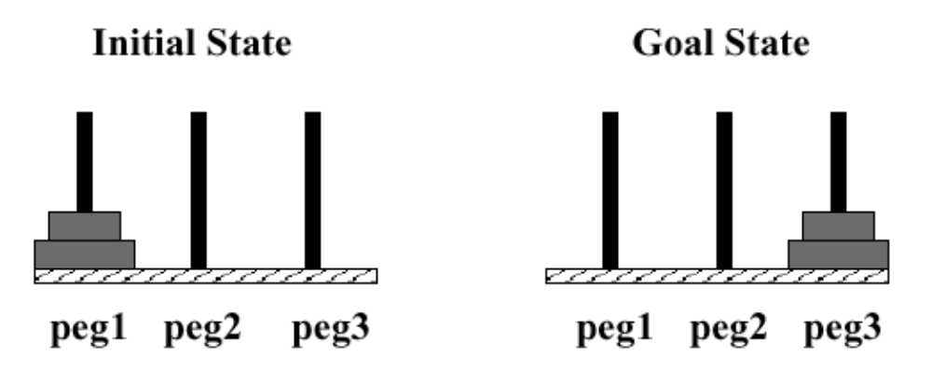

MOVE-SMALL(peg2,peg1)
MOVE-BIG(peg3,peg1)
MOVE-SMALL(peg3,peg2)

- למידת מכונה

נתון סט דוגמאות מתוייגות ('+' או '-' ) בו לכל אחד משלושת המאפיינים(F1,F2,F3 ) יש ארבע ערכים אפשריים: a, b, c, d. בוחרים להפעיל את אלגוריתם ID3 על נתונים אלו

F1 F2 F3 Output

ex1 a a a +
ex2 a b a -
ex3 b a a +
ex4 b b b -
ex5 c a b +
ex6 c a a -
ex7 d c a +
ex8 d c a +

  - רשום ערכי המאפיינים )2 ספרות אחרי הנקודה) ע"י חישוב ה- Information Gain.

- Gain(F1) = 0.20, Gain(F2) = 0.54, Gain(F3) = 0.01

  - איזה מאפיין יבחר להיות בשורש העץ (הקף בעיגול)? F3 / F2 / F1

  - מתי שיטות k-fold cross validation ו cross validation יחשבו תוצאות זהות?
    - כאשר k = 2.
    - כאשר k > 2 ו k < n (n מספר השורות בבסיס הנתונים).
    - כאשר k = n
    - לא בטוח שיפיקו אותן תוצאות לכל k, מאחר וזה לא תלוי רק ב – k.

- רשת נוירונים

לרשת עצבית שני קבוצות קלטים – X= x₁ . . .x_{n} ו Y= y₁ . . y_{m}. ערכי הקלטים הוא '0' או '1'. תאר את הרשת הקטנה ביותר המחזירה 1 אם קיים רוב בקבוצת X או בקבוצת Y. תיאור הרשת יכיל את כל החיבורים, המשקולות ופונקציות ההפעלה של כל הנוירונים. יש לרשום תשובה סופית בלבד בדף זה.

פתרון:

ישנן דרכים רבות לפתור את הבעיה. להלן פתרון אפשרי:
X₁
ω_{1,1}

g₁
ω_{1,n}
ω₃
X_{n}
g₃

f
ω₇
ω₄
g₂
ω_{2,1}
Y₁
ω_{2,m}

Y_{m}

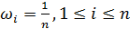 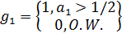 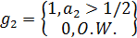
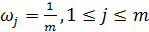 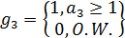
1, 1

שאלה 6: MDP

100 | 0 | 0
-50 | 0 | S

נתון הMDP בציור: הagent נמצא בS. אם יגיע לאחד ממשבצות שבשורה הימנית המשחק יסתיים. עבור כל נסיון של מהלך ממשבצת למשבצת סמוכה העלות היא 5. ההנחה היא שעבור כל תזוזה יש 75% סיכוי להצליח ו10% סיכוי להזרק לשני שני הצדדים ו5% סיכוי להזרק אחורה. אם הagent נתקע בקיר, הוא נשאר באותה המשבצת.

עליכם לבצע שתי איטרציות של Value Iteration .
יש לרשום את הutility אחרי האיטרציה הראשונה של כל משבצת ריקה

100 | 70 | -5
-50 | -7.5 | -5

יש לרשום את הutility אחרי האיטרציה השנייה של כל משבצת ריקה וכן לרשום מהי הpolicy האופטימאלי (בצורת חץ) לאחר שתי האיטרציות בכל משבצת ריקה.

100 | 76 | 46.25
-50 | 41.625 | -10.125

